执行标准：GB11892-89 GB/T5750.7-2006


青岛路博建业环保科技有限公司

产品使用说明书

LB-4200高锰酸盐指数全自动分析仪

版本：V1.1

安装、使用本产品前，请详细阅读本使用说明书

感谢您选用 LB-4200高锰酸盐指数全自动分析仪！
在使用仪器前，请您仔细阅读本使用说明书，从中可以获得有关仪器性能、使用方法以及维护等方面的信息，这会有助于您更好的使用仪器。
如果您有好的建议或需要我们提供更进一步的服务，请按以下方式与我们联系：

仪表一部 | 400-6086-707
仪表二部 | 400-9929-113
室内环保 | 400-6316-707
网址：http://www.qdloobo.cn
厂址：山东青岛市城阳区金岭工业园锦宏西路与路博路交接口路博 1 号门
目 录
一、安全警示和注意事项 - 2 -
二、免 责 - 3 -
三、质 保 - 3 -
四、检测项目、应用范围和方法依据 - 4 -
1、检测项目： - 4 -
2、应用范围： - 4 -
3、检测方法依据： - 4 -
五、技术参数与特点 - 5 -
六、仪器保存及使用条件 - 7 -
七、操作流程 - 8 -
1、开机前准备 - 9 -
2、开机、水浴锅加热 - 10 -
3、管路润洗 - 10 -
4、放置样品、编辑任务 - 11 -
5、点击开始、进行测量 - 12 -
6、查看结果、打印报告 - 12 -
7、清洗管路、关机 - 12 -
八、参数设置 - 13 -
九、各界面功能 - 14 -
十、常见故障及其处理措施 - 16 -

一、安全警示和注意事项

在使用仪器之前，请仔细阅读“安全警示和注意事项”，以确保正确和安全的使用该仪器。在遵守使用原则的前提下，可以增加产品的使用寿命，并可以避免发生危险。
以下为手册所提供的安全提示符：

 |  | 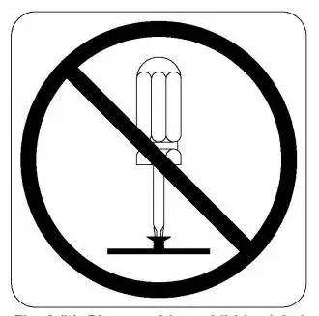 | 
Prohibited | Caution | Disassemble Prohibited | Pull off plug
禁止 | 注意 | 禁止拆卸 | 拔出插头

以下规定是安全警示和注意事项，是必须遵守的规定：

Disassemble Prohibited  禁止拆卸 | ●请勿擅自拆开仪器进行维修或更改内部构造，以防事故及故障的发生。 | Prohibited  禁止 | ●加热区高温，避免烫伤！
 | ●请勿擅自拆开仪器进行维修或更改内部构造，以防事故及故障的发生。 |  | ●试剂具有腐蚀性，皮肤不慎接触，立即用大量水冲洗！
 | ●请勿擅自拆开仪器进行维修或更改内部构造，以防事故及故障的发生。 |  | ●设备运行时，严禁进行任何取放等把手伸入设备的动作，避免机械臂夹手！
 | ●发生故障时，应尽快与厂家技术部门联系，请勿擅自对仪器进行维修拆装。 |  | ●设备运行时，严禁进行任何取放等把手伸入设备的动作，避免机械臂夹手！
 | ●发生故障时，应尽快与厂家技术部门联系，请勿擅自对仪器进行维修拆装。 |  | ●严禁样品杯倾斜悬空放置，要端正入底。选定位置必须有样品杯！
Pull off plug  拔出插头 | ●当水或者其他液体不慎进入到仪器电子及线路部分，请马上关机并将电源插头从插座中拔出。 |  | ●严禁样品杯倾斜悬空放置，要端正入底。选定位置必须有样品杯！
 | ●当水或者其他液体不慎进入到仪器电子及线路部分，请马上关机并将电源插头从插座中拔出。 | Caution  注意 | ●水浴锅须用RO纯水，水桶内纯水足够并保持出水管通畅。水浴及检测过程不得使用UP水和自来水。
 | ●长时间不使用仪器，请关掉电源并将电源插头从插座中拔出。 |  | ●水浴锅须用RO纯水，水桶内纯水足够并保持出水管通畅。水浴及检测过程不得使用UP水和自来水。
 | ●长时间不使用仪器，请关掉电源并将电源插头从插座中拔出。 |  | ●请先阅读说明书，熟悉仪器结构和功能后，再进行操作。
 | ●长时间不使用仪器，请关掉电源并将电源插头从插座中拔出。 |  | ●运行检测前，检查各个管路是否有漏液现象。
Prohibited  禁止 | ●避免强烈碰撞、震动、跌落！ |  | ●运行检测前，检查各个管路是否有漏液现象。
 | ●避免强烈碰撞、震动、跌落！ |  | ●开机前，检查进液管是否插到试剂瓶底部。
 | ●请勿在高温、高湿、强磁、或灰尘多、有腐蚀的环境中使用！ |  | ●开机前，检查进液管是否插到试剂瓶底部。
 | ●请勿在高温、高湿、强磁、或灰尘多、有腐蚀的环境中使用！ |  | ●机器超出一天不使用，请用纯水清洗试剂管路。
 | ●请勿在湿手时拔插仪器电源线，以防止触电 |  | ●机器超出一天不使用，请用纯水清洗试剂管路。
 | ●请勿在湿手时拔插仪器电源线，以防止触电 |  | ●样品杯需要用纯水内外清洗干净，放入样品杯前检查是否已经放入搅拌磁子。
 | ●仪器不具备防水功能，应防止被水淋湿等情况发生。 |  | ●样品杯需要用纯水内外清洗干净，放入样品杯前检查是否已经放入搅拌磁子。

二、免 责
1. 本手册所提到的产品规格和资讯仅供参考，如有内容更新，恕不另行通知。
2. 该产品用于专业性较强的特殊行业。对其使用和操作的人员，必须要具备相关专业知识和操作能力，以避免操作失误所造成的使用事故，由此造成的事故本公司概不负责。

三、质 保
1. 本公司对所有产品在出厂前，都进行了严格的产品检验，并对所有制造和质量上的问题，自出厂之日起免费保修一年。
2. 如在仪器质保期内，因不规范的操作、不符合要求的使用环境、人为过失、意外事件、不当的存储或运输原因造成的问题，我公司仍负责维修，但需根据仪器故障程度收取适当的维修费用。
3. 对于超过质保期的仪器，本公司将采取有偿保修和服务。
4. 当发生以下情况之一时，该产品将不再受到我公司的保修及服务：
（1）一切将仪器拆解、再组装、拆机或改造的行为；
（2）非我公司直属机构及授权的人员，擅自维修过的仪器；
（3）产品防拆机易碎膜破裂的仪器；
（4）未使用厂家原装耗材而造成仪器测定故障的仪器；
（5）通过非正常渠道购买到的我公司产品。

四、检测项目、应用范围和方法依据

1、检测项目：
高锰酸盐指数、耗氧量（COD_{Mn}法）
高锰酸盐指数，又称耗氧量，也称化学需氧量(锰法)，以COD_{Mn}表示。它指以高锰酸钾为氧化剂，在一定条件下氧化水中还原性物质，将消耗高锰酸钾的量折算为氧表示(O₂，mg/L)。水中还原性物质包括无机物和有机物，主要是有机物，因此耗氧量能间接反映水受有机污染的程度，是评价水体受有机物污染总量的一项综合指标。

2、应用范围：
适用于饮用水、水源水、地面水、地下水的测定，样品中无机还原性物质如NO2-、S2-和Fe2+等可被测定。氯离子浓度高于300mg/L，采用碱性介质中氧化的测定方法。适用标准要求的最高可测定5.0mg/L（以O2计），可以根据客户实际需要进行调整。
地表水（GB3838-2002《地表水环境质量标准》）高锰酸盐指数测定、地下水（GB14848-2017《地下水质量标准》）中耗氧量的测定、 城市供水（CJ/T206-2005《城市供水水质标准》）中耗氧量的测定等涉及高锰酸盐指数和耗氧量（CODMn法）项目的测定。

3、检测方法依据：
GB11892-89《水质 高锰酸盐指数的测定》
GB/T5750.7-2006《生活饮用水标准检验方法 有机物综合标准》

五、技术参数与特点
1、技术参数
- 检出限：检出限<0.05mg/L；
- 精密度：RSD＜3.0% （高锰酸钾值为3.0mg/L的葡萄糖标准溶液，n=7）；
- 测定范围：高锰酸盐指数（COD_{Mn}）测定范围（不稀释，取样量100mL时）， 0～5.0mg/L；
- 测定速度：≤6 min/样品（连续测定）；
- 样品量：100ml；
- 滴定分辨率：0.01mL；
- 水浴通道数：6通道；
- 恒温滴定温控范围：室温-100℃；
- 恒温滴定温控精度：±0.1℃；
2、特点：
- 智能机械臂替代人手，耐腐耐高温，自动抓取并转移样品，添加试剂，“消解-滴定”全自动完成，机器视觉替代人眼，根据颜色变化自动判断滴定终点；
- 多个独立通道沸水浴加热，水浴温度恒定，液量恒定不损失；
- 恒温滴定，采用进口颜色传感器进行终点判断，不受样品颜色、浊度杂质等影响；
- 各类试剂运行自动计量，缺液预警报警提醒用户，确保实验有效运行；
- 各试剂添加均使用独立注射泵机构，精准无需校准，无交叉污染；
- 仪器测试流程、采用的试剂与传统手工方法完全一致；
- 避免了操作者与硫酸、高锰酸钾等强氧化剂和高温介质的直接接触；
- 自动清洗管路，选用进口特氟龙管路，耐酸、碱、腐蚀；
- 试剂剩余量实时显示，提醒添加试剂；
- 完全满足GB11892-89、GB/T5750.7-2006的要求；
- 全自动一体化技术，“一键检测”，无人值守，分析结果直接输出。

六、仪器保存及使用条件

1、仪器正常使用环境条件
1.1、环境温度：10℃～35℃
1.2、相对湿度不大于 80%
1.3、仪器应安放在无腐蚀性气体，无强电磁干扰，通风良好，无尘实验室中。
1.4、供电电源：(220±22)V AC 50Hz
1.5、电源不稳的地区应配备稳压电源。
1.6、电源应接地良好。
2、运输及存储：
2.1、产品在原包装条件下，保存温度为 5~35℃相对湿度不超过80%。
2.2、仪器在运输时，应避免强烈振动、碰撞

七、操作流程
操作流程简述：
1、开机前准备：
准备试剂、RO纯水、样品杯、磁力搅拌子以及水样量取器具
2、开机、打开软件、点击加热。
3、润洗管路。在50号位放置空样品杯。
4、放置样品、编辑任务。样品入样品槽、样品盘就位。
5、点击开始、进行测量。
6、查看结果、打印原始数据。
7、清洗管路、关机。

1、开机前准备
1.1、样品杯的处理：
向样品杯中加入1ml（1+3）硫酸和少量高锰酸钾标准溶液，煮沸数分钟，取下，用草酸钠滴定至微红色，将溶液弃去。
1.2、试剂配制：
1.2.1、高锰酸钾标准贮备液，浓度C(⅕KMnO₄)约为0.1mol/L：称取3.2g高锰酸钾溶解于水并稀释至1000mL。于90--95℃水浴中加热此溶液两小时，冷却。存放两天后，倾出清夜，贮于棕色瓶中。
1.2.2、高锰酸钾标准溶液，浓度C(⅕KMnO₄)约为0.01mol/L：吸取100mL高锰酸钾标准贮备液于1000mL容量瓶中，用水稀释至标线，混匀。此溶液在暗处可以保存几个月，使用当天仪器运行会标定其浓度。
1.2.3、草酸钠标准贮备液，浓度C(⅟₂Na₂C₂O₄)为0.1000mol/L:称取3.3525g经120℃烘干并放冷却的草酸钠（Na₂C₂O₄）溶解于水，移入500mL容量瓶中，用水稀释至标线，混匀，置4℃保存。
1.2.4、草酸钠标准溶液，浓度C(⅟₂Na₂C₂O₄)为0.0100mol/L:吸取100mL草酸钠标准贮备液于1000mL容量瓶中，用水稀释至标线，混匀。
1.2.5、硫酸，1+3溶液：不断搅拌下，将100mL密度ρ₂₀为1.84g/mL的硫酸慢慢加入到300mL水中，趁热加入数滴高锰酸钾溶液直至溶液出现粉红色红色。
1.2.6、氢氧化钠，50g/L溶液：称取5g氢氧化钠溶于水并稀释至100mL。
1.2.7、不含还原性物质的水：将1L蒸馏水置于全玻璃蒸馏器中，加入10mL（1+3）硫酸和少量高锰酸钾溶液，蒸馏。弃去100mL初馏液，余下溜出液贮于具玻璃塞的细口瓶中
GB11892-89《水质 高锰酸盐指数的测定》中规定，使用不含还原性物质的水、蒸馏水和同等浓度的水，以下通称RO纯水。不得使用去离子水（UP）。
1.3、开机前检查：
1.3.1、试剂装入对应的试剂瓶，逐个检查试剂瓶和试剂管线，一一对应。
1.3.2、水浴水桶内装入RO纯水或者蒸馏水，不得装入UP水或者自来水。水量足够水浴锅及补充用量。
1.3.3、检查试剂管路、水浴锅进水管都已经插到瓶底，水浴锅进出水管通畅，出水管没有插到水桶液面以下。

2、开机、水浴锅加热
2.1、打开仪器电源开关。
2.2、打开电脑，点击电脑桌面，打开软件。
2.3、电脑软件和仪器连接后，显示水浴温度和“计算机连接正常”。点击工具栏里的上水加热图标，水浴锅上水完成，水浴锅开始升温，进入水浴温度自动控制程序。

3、管路润洗
3.1、在50号杯槽放置一个空样品杯。
3.2、点击工具栏图标，出现对话框，勾选要润洗管路的试剂，选择次数，点击确定，开始润洗试剂管线。
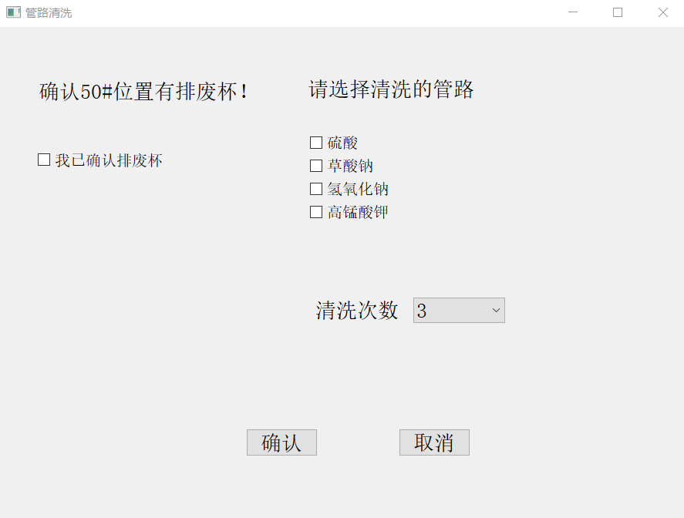

4、放置样品、编辑任务
4.1、准备处理好的样品杯、搅拌磁子和水样量取工具。
4.2、前两个水杯分别放入100mLRO纯水、磁力搅拌子，分别放入1#、2#位置。
4.3、其余水杯分别装入准确计量的100mL水样及磁力搅拌子。若有需要稀释的水样，记录量取水样的体积，然后用RO纯水稀释至100mL。分别放入杯槽。
4.4、点击软件操作界面的上侧图标，打开编辑界面，1#位置空白、2#位置标定。其余位置为样品，选择输入样品名称、编号，选择酸性或者碱性，水样体积默认100mL，稀释的样品，改100mL为实际水样的体积，连续勾选有水样的样品位号，点击确定。若选择有误，点击重置重新勾选！
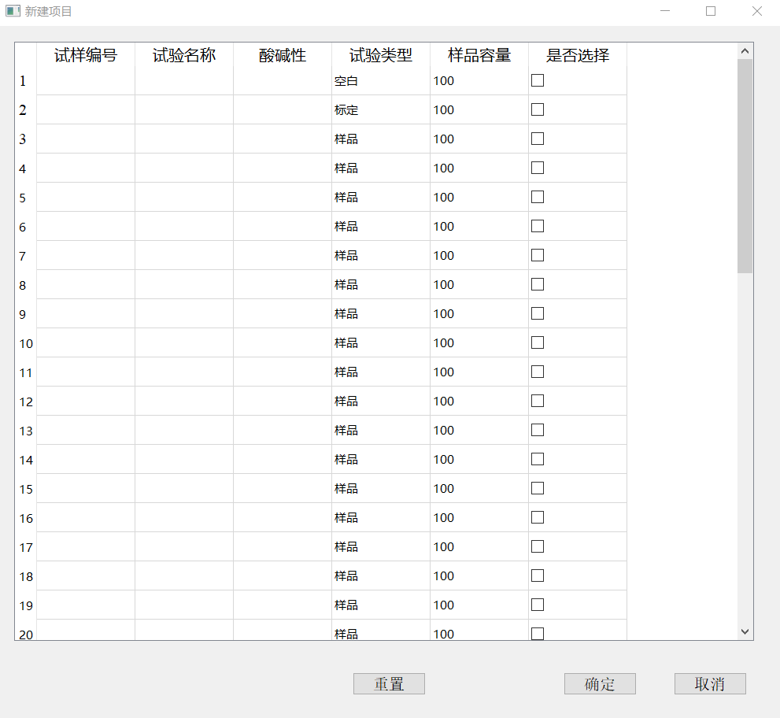

5、点击开始、进行测量
5.1、点击开始图标 ，开始测量。
5.2、若水浴锅未沸腾，会弹出对话框，点击是，在水浴锅沸腾后，自动开始测量。
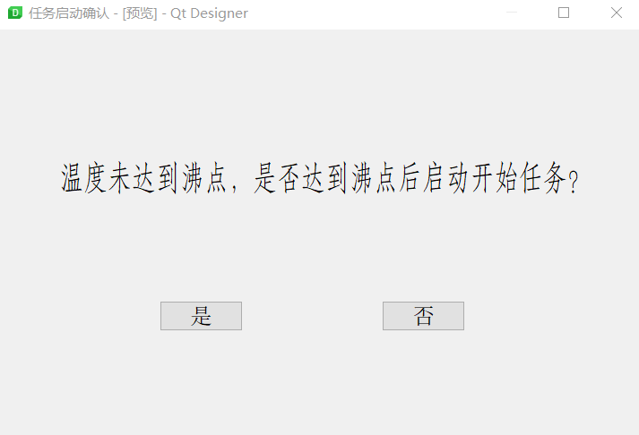

6、查看结果、打印报告
6.1、结果以Excel文件格式保存在电脑中，以日期格式保存文件名！可按照需求进行查询，编辑！

7、清洗管路、关机
7.1、若第二日不再使用机器，测量结束后，在50号位放置空的样品杯，把试剂管放置在清水里（或者把试剂管拔出），点击管路润洗图标，勾选要清洗的管道，选择次数，点击确定，开始自动清洗管路。
管路清洗界面
7.2、长时间不使用仪器，把水浴锅里的水，从底管放掉。
7.3、关掉软件，关掉机器电源，拔出插头。

八、参数设置
点击设置按钮，进入参数设置界面，出厂已经设置为最优参数。
非必要情况下，禁止修改参数！

九、各界面功能
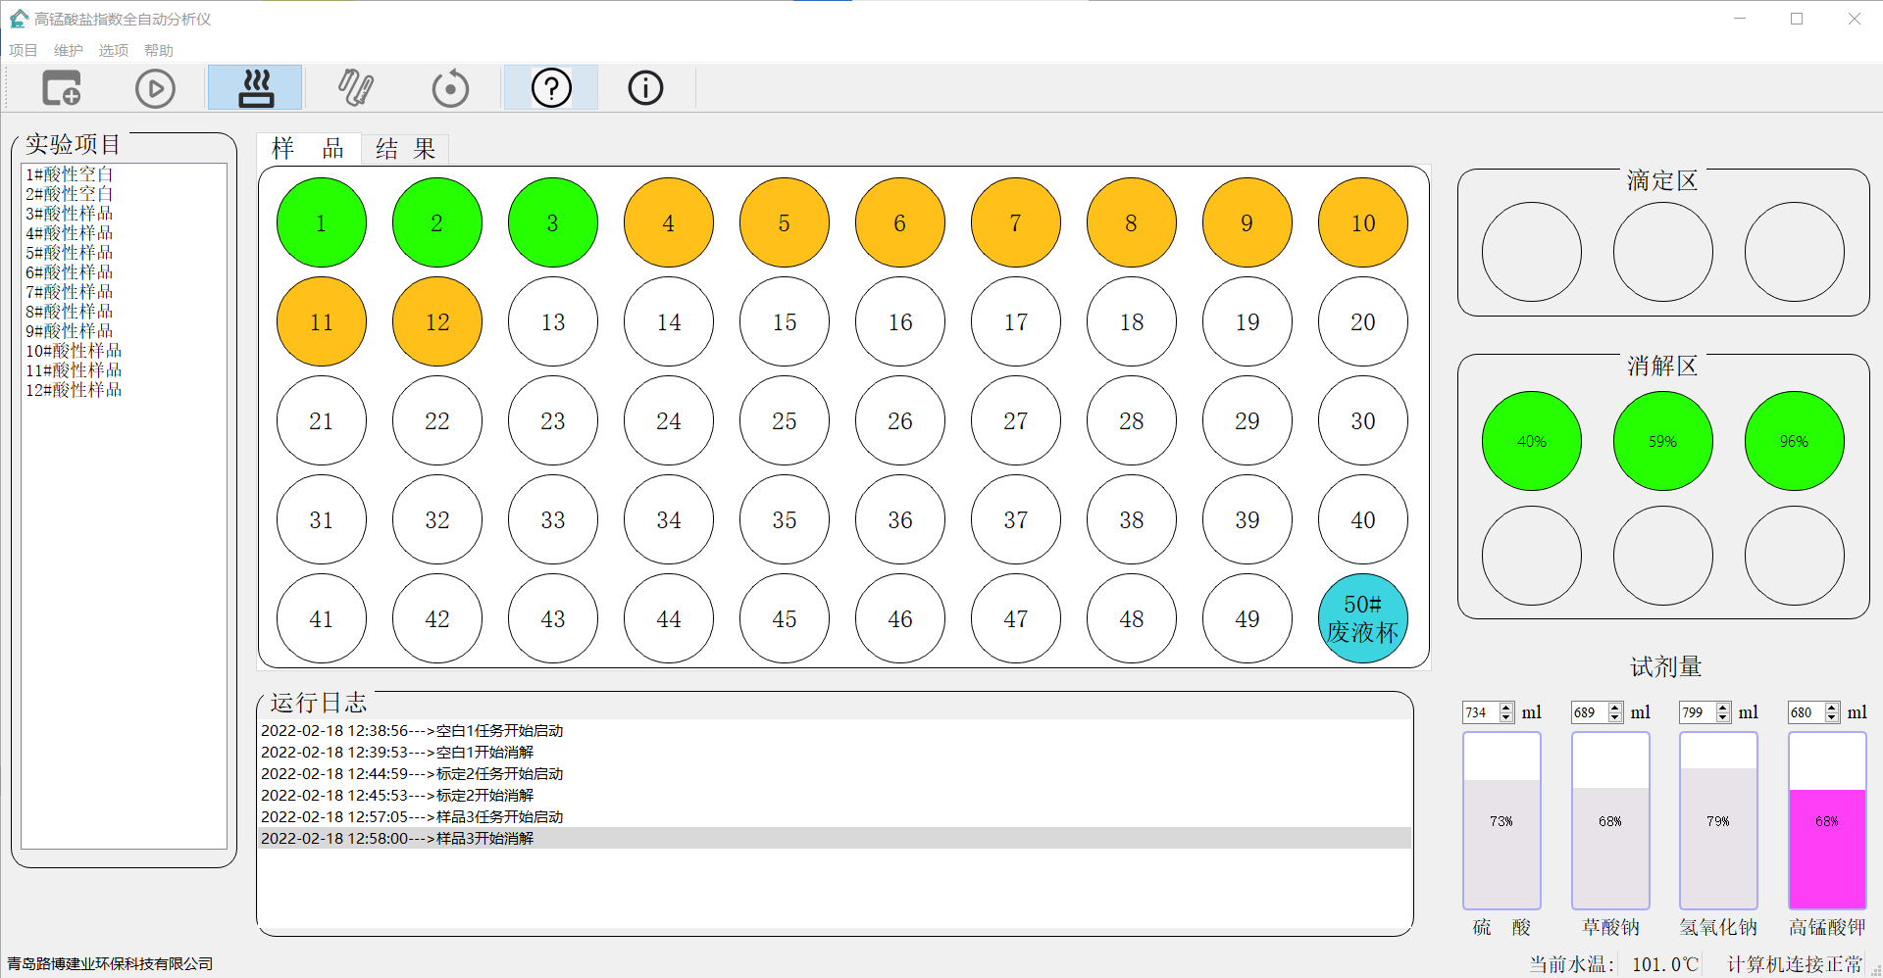
主界面
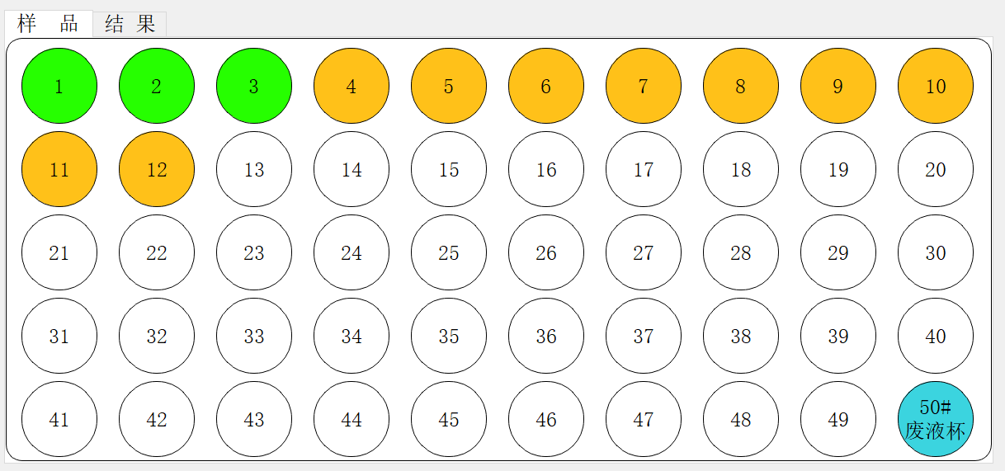
样品选择窗口
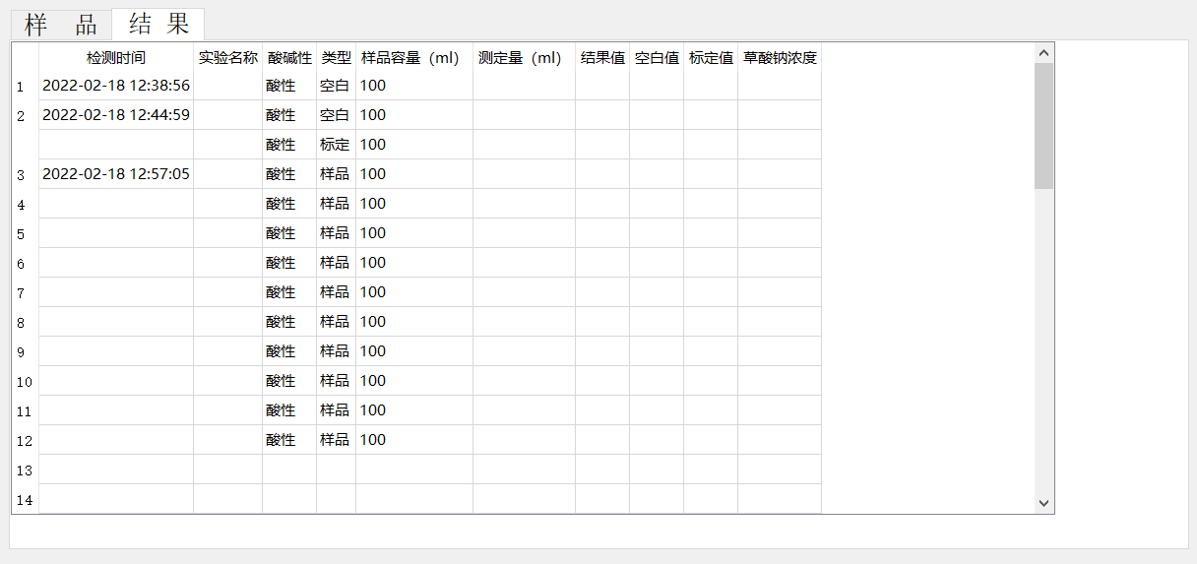
样品测试结果显示界面
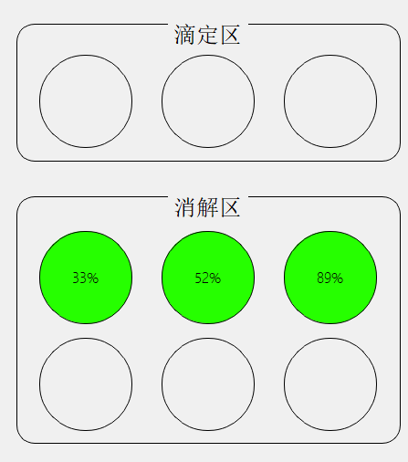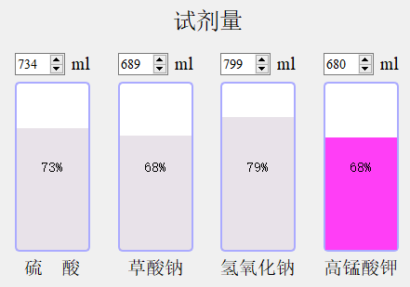
滴定区与消解区 试剂量监控
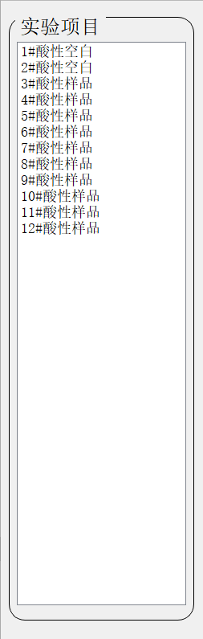
试验样品列表
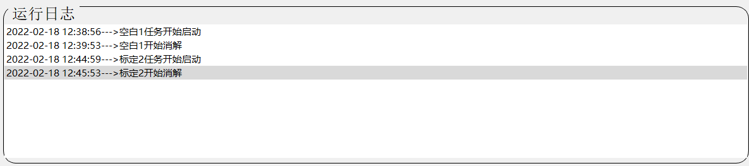
运行日志记录
运行日志以TXT文件格式保存电脑中，可查询。

十、常见故障及其处理措施
问题 | 原因 | 处理措施
机械手抓空报警 | - 没有放置样品；  2、样品杯破损抓碎。 | 1、重新编辑任务；  2、处理撒漏，重新开始。
水浴锅漫出 | - 出水管不通畅；  - 出水管插入水面以下；  - 液面上限位器出现故障。 | - 理顺出水管；  - 拔出出水管，保持液面上；  - 维修限位器。
水浴锅缺水报警 | 1、水桶无水；  2、进水管液面上；  3、液面下限位器出现问题。 | 1、水桶添加水；  2、进水口插入到液面下；  3、维修限位器。
测量误差大，数值重复性差 | 1、高锰酸钾浓度过低，标定体积显示大于11mL;  2、高锰酸钾浓度过高，标定体积显示小于10mL;  3、水浴锅或者稀释采用去离子水或者自来水，误入样品；  4、草酸钠没有烘干恒重或草酸钠标准溶液配制不准；  5、取样体积误差大；  6、泵计量误差大；  7、样品杯有污染；  8、草酸钠溶液时间太长；  9、样品杯忘记放入搅拌子。 | 1、重新配制高锰酸钾标准溶液；  2、重新配制高锰酸钾标准溶液；  3、水浴锅和稀释水采用不含还原性物质的水；  4、重新配制草酸钠标准溶液；  5、重新标定或者更换水样量取器皿；  6、校正泵取样体积；  7、重新处理样品杯；  8、重新配制草酸钠标准溶液；  9、样品杯里放置搅拌子，重新测量。
终点难以判断 | 1、硫酸浓度低，出现浑浊；  2、样品含量高，消解后已经无色。 | 1、重新配制硫酸；  2、样品稀释后测量。
水浴温度显示异常 | - 加热管故障；  - 温控故障。 | - 维修加热；  - 维修温控系统。

